Родителям о воспитании детей
(памятка)

- Любите своего ребенка, и пусть он никогда не усомниться в этом
- Главная цель воспитания – счастливый человек
- Воспитание без уважения – подавление
- Принимайте своего ребенка таким, каким он есть – со всеми его достоинствами и недостатками
- Опирайтесь на лучшее в ребенке, верьте в его возможности
- Стремитесь понять своего ребенка, заглянуть в его мысли и чувства, ставьте себя на его место
- Создайте условия для успеха ребенка, дайте ему возможность почувствовать себя сильным, умелым, удачливым
- Не пытайтесь реализовать в ребенке свои несбывшиеся мечты и желания
- Не ищите волшебной палочки: воспитание должно быть системным
- Помните, что воспитывают не слова, а личный пример
- Не сравнивайте ребенка с другими детьми, особенно не ставьте их в пример. Помните, что каждый ребенок неповторим и уникален
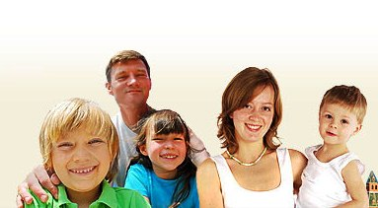
- Дорожите доверием своего ребенка, берегите его тайны, никогда не предавайте ребенка
- Не рассчитывайте на то, что ребенок вырастет таким, как вы хотите
- Дети должны быть лучше нас, и жить они должны лучше
- Помните, что ответственность за воспитание своего ребенка несете именно ВЫ!

